*Текст подготовил: Гонеев Игорь Александрович, кандидат географических наук, доцент, зав. кафедрой географии ФГБОУ ВО «КГУ»*

**ТЕМА 5. БИОЛОГИЧЕСКИЕ РЕСУРСЫ КУРСКОЙ ОБЛАСТИ**

Биологические ресурсы являются важной составляющей природно-ресурсного потенциала Курской области, благоприятные климатические условия позволяют развиваться растительному и животному миру региона.

**!?** *Вспомните, что входит в понятие биологические ресурсы?*

Биологические ресурсы – это объекты живой природы, которые человек использует в своих целях. К ним относятся животные, растения, грибы, бактерии, водоросли, а также их сообщества и экосистемы (луга, леса, болота, реки, моря). К биологическим ресурсам так же относятся и окультуренные представители флоры и фауны.

**Лесные ресурсы Курской области.**

Земли лесного фонда в 2021 г. занимали 224,0 тыс. га, 100% их площади относилась к защитным лесам. Лесистость региона составила 7 %, площадь лесопокрытых земель была 220 тыс. га. Наибольшие площади занимали твердолиственные леса – 114 тыс. га, а в возрастной структуре преобладали средневозрастные леса – 103 тыс. га. Площадь земель иных категорий (кроме земель лесного фонда), на которых расположены леса, – 33 тыс. га.

Рассматривая количественные характеристики лесов на территории Курской области, преобладающими по запасу (48 %) и по площади (50 %) являются твердолиственные породы (Таб.1). Наименее представлены прочие породы, их доля составляет 3 % по запасу и 5,5%.

Таблица 1

Распределение лесной площади, общего и среднего запаса стволовой древесины по группам древесных пород

|  |  |  |  |
| --- | --- | --- | --- |
| **Группа древесных пород** | **Запас древесины** | | **Лесная**  **площадь,**  **тыс. га** |
| **Общий, тыс. м3** | **Средний, м3/га** |
| Хвойные (сосна) | 8591,0 | 340 | 22,1 |
| Твердолиственные (дуб, клен, ясень, груша, яблоня, рябина) | 30100,0 | 217 | 114,4 |
| Мягколиственные (береза, осина, ольха, липа, ива) | 22188,0 | 251 | 74,9 |
| Прочие древесные породы (Акация и др.) | 1712,0 | 103 | 12,6 |
| **Итого** | **62592,0** | **253** | **224,0** |

По частоте встречаемости в Курской области, в процентах от общей площади лесов, можно выделить следующие породы: Дуб черешчатый (29%), Сосна (14%), Осина (10%), Береза (9%), Ясень обыкновенный (8%), Ольха черная (7%), Клен остролистный (7%) Липа (7%), Ива древовидная (2%), Вишня (1%), Груша (1%) Яблоня (1%), Дуб красный (1%), остальные породы занимают менее одного процента от площади: Клен татарский, Тополь черный, Лещина, Тополь белый, Рябина.

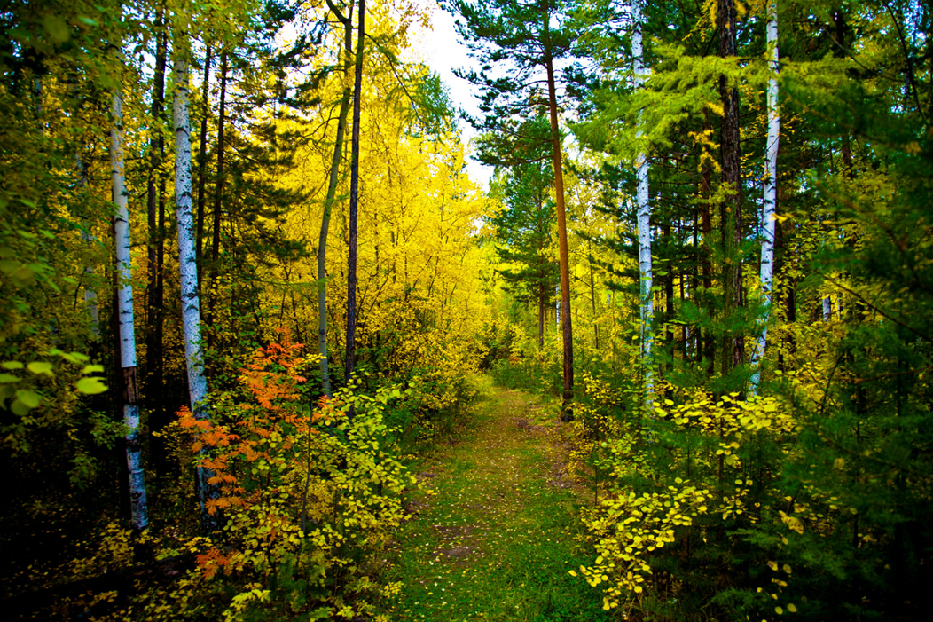

Рис. 1 Смешанный лес

На территории Курской области преобладают средневозрастные насаждения. Их доля составляет 39 % по площади и 46 % по общему запасу древесины (Таб.2).

Таблица 2

Распределение лесной площади и запасов стволовой древесины по группам возраста

|  |  |  |
| --- | --- | --- |
| **Группа возраста** | **Общий запас древесины,**  **тыс. м3** | **Лесная площадь, тыс.**  **га** |
| молодняки | 3879,4 | 62,0 |
| средневозрастные | 28625,0 | 86,1 |
| приспевающие | 10996,3 | 28,7 |
| спелые и перестойные | 19091,3 | 46,1 |
| деревья с диаметром 6 см и более отсутствуют |  | 1,1 |
| **Итого** | **62592,0** | **224,0** |

Леса Курской области на 21 % площади представлены насаждениями с наличием в составе одной породы. На 55 % территории встречаются смешанные насаждения из 2-3 пород. На 19 % территории лесов встречаются насаждения, имеющие в составе 4-5 пород. На 3 % площади древостой представлен насаждениями с наличием в составе более 5 пород. На рисунках представлено распределения площади лесов по видовому разнообразию древесных пород Курской области (Рис. 2) и типы лесов Курской области (Рис. 3).

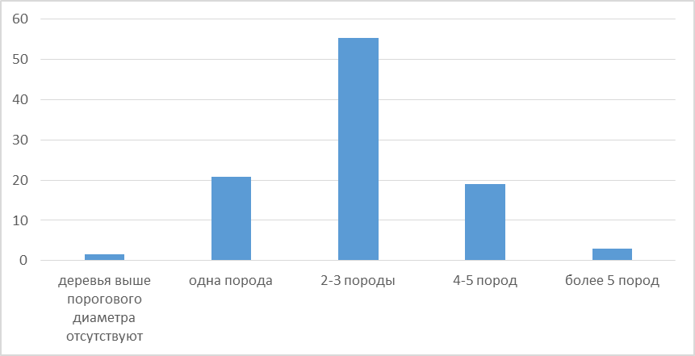

Рис. 2 - Распределение площади лесов по видовому разнообразию древесных пород Курской области

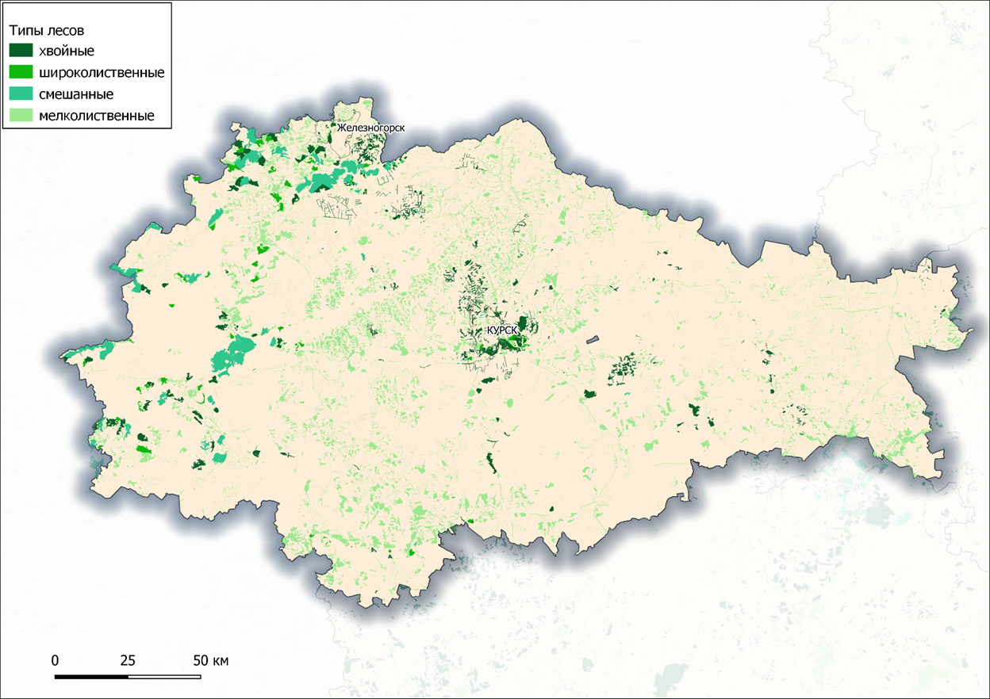

Рис. 3 Типы лесов Курской области

**Охотничьи ресурсы Курской области.**

К охотничьим ресурсам, в отношении которых на территории Курской области осуществляется промысловая охота, относятся 5 видов копытных животных, более 10 видов пушных животных и около 20 видов птиц.

К наиболее значимым охотничьим ресурсам на территории Курской области относятся:

1. Копытные животные: косуля европейская (7,6 тыс. особей), лось (871 особь), олень благородный (448 особей), кабан (155 особей), олень пятнистый (23 особи);
2. Пушные животные: бобр европейский (12 тыс. особей), белка (9 тыс. особей), заяц-русак (7 тыс. особей), ондатра (4,7 тыс. особей), куница лесная (2,3 тыс. особи), лисица (2 тыс. особей), сурок-байбак (2 тыс. особей (Красная книга Курской обл.)), барсук (1,7 тыс. особей), хорь лесной (1 тыс. особей), собака енотовидная (1 тыс. особей), волк (5 особей);
3. Птицы - куропатка серая (198 тыс. особей (Красная книга Курской обл.)), тетерев обыкновенный (426 особей (Красная книга Курской обл.)).

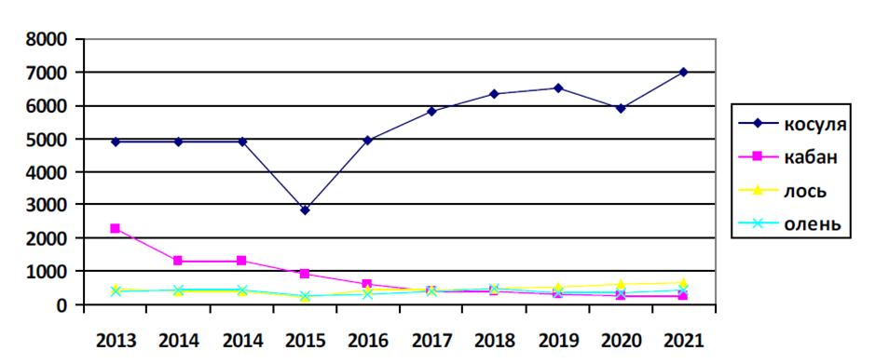

Рис. 3 Динамика изменения численности косули, кабана, лося и оленя

*Источник: Доклад о состоянии и об охране окружающей среды Курской области за 2021 год*

.

|  |  |
| --- | --- |
| **!?** | 1. *Какими биологическими ресурсами богата Курская область?* 2. *Какие породы деревьев наиболее распространены в Курской области?* 3. *Какие виды животных можно считать охотничьим ресурсом в Курской области?* |